Zespół Szkół Łączności

LABORATORIUM URZĄDZEŃ ELEKTRONICZNYCH

Klasa IV …… stanowisko …… Technik Elektronik

Instrukcja do ćwiczenia: BADANIE FILTRÓW AKTYWNYCH

I Cel ćwiczenia.
Celem ćwiczenia jest zapoznanie się ucznia z rodzajami filtrów aktywnych, ich podstawowymi parametrami i ich zastosowaniem.

II Podstawowe wiadomości o filtrach aktywnych.

- Przeznaczenie filtrów aktywnych
Zadaniem filtrów aktywnych pasmowo - przepustowych jest przenoszenie sygnałów o częstotliwościach leżących w paśmie przenoszenia filtru, a tłumienie sygnałów o innych częstotliwościach. Zadaniem filtrów pasmowo-zaporowych jest tłumienie sygnałów o częstotliwościach leżących w określonym paśmie, a przenoszenie sygnałów o innych częstotliwościach. Idealna charakterystyka filtru powinna więc być prostokątną. Okazuje się, że praktycznie jest trudno taką charakterystykę uzyskać, a dodatkowo odpowiedź takiego filtru na pobudzenie sygnałem elektrycznym byłaby w wielu wypadkach daleka od oczekiwanej. Filtry aktywne są filtrami RC z elementem aktywnym – wzmacniaczem operacyjnym (wtórnikiem emiterowym). Stanowią pewną grupę filtrów stosowaną w paśmie niskich i akustycznych częstotliwości. Posiadają dość dobre parametry elektryczne, prostą budowę i mają niskie koszty realizacji.

- Podstawowe parametry filtrów.

Najbardziej oczywistym parametrem filtru jest jego charakterystyka amplitudowa i fazowa, czyli zależność wzmocnienia i przesunięcia fazowego od częstotliwości. Pasmem przepustowym filtru nazywamy zakres częstotliwości sygnałów przechodzących przez filtr bez znaczącego tłumienia. Najczęściej przyjmuje się, że krańcem pasma przepustowego jest częstotliwość, dla której wzmocnienie filtru maleje o 3dB. Przy skali liniowej jest to iloczyn wzmocnienia K_{U} i 0,707 (${K_{U}}/{\sqrt{2}}$). Są jednak rodzaje filtrów o nieco inaczej definiowanej częstotliwości krańcowej pasma przepustowego. Charakterystyka amplitudowa filtru może nie być paska, czyli może być nierównomiernie falista w obrębie pasma przepustowego. Definiuje się, więc nierównomierność charakterystyki w paśmie przepustowym. Charakterystyka amplitudowa filtru, poczynając od fg,
przechodzi przez obszar przejściowy, aż do pasma zaporowego filtru. Sygnały o częstotliwościach z pasma zaporowego są znacząco tłumione przez filtr. Obok charakterystyki amplitudowej, innym ważnym parametrem częstotliwościowym filtru jest jego charakterystyka fazowa. Jest to zależność przesunięcia fazy sygnału wyjściowego filtru względem sygnału doprowadzonego do jego wejścia od częstotliwości tych sygnałów. Ważność charakterystyki fazowej filtru wynika z faktu, że jeśli składowe sygnału wejściowego, których częstotliwości całkowicie mieszczą się w paśmie przepustowym filtru są różnie opóźnione po przejściu przez filtr, to sygnał wyjściowy filtru będzie
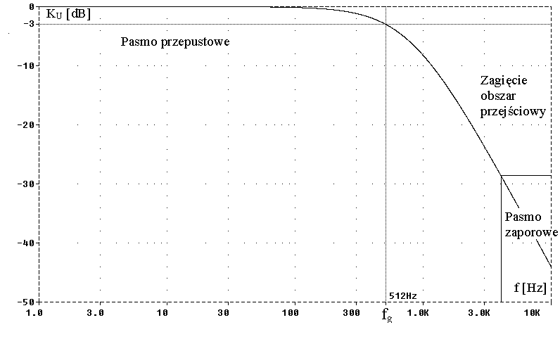
Rys.1 Częstotliwościowo - amplitudowa charakterystyka filtru dolnoprzepustowego.

zniekształcony. Stałość czasu opóźnienia sygnałów o różnych częstotliwościach odpowiada liniowemu narastaniu przesunięcia fazy w funkcji częstotliwości.

- Podstawowe rodzaje filtrów.

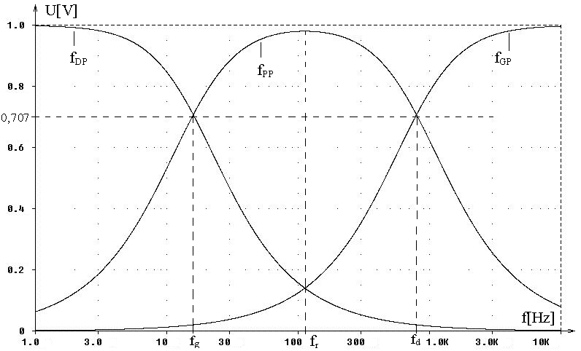
Rys 2. Podstawowe charakterystyki przenoszenia filtrów.
f_{DP} - filtr dolnoprzepustowy
f_{GP} - filtr górno-przepustowy
f_{PP} – filtr pasmowo-przepustowy
f_{g}, f_{d} - częstotliwości graniczne filtrów F_{DP} i F_{GP}
Filtry aktywne w zależności od ich charakterystyki częstotliwościowej można sklasyfikować następująco:
· dolnoprzepustowe
. górno-przepustowe
· środkowo-przepustowe (pasmowo-przepustowy)
· środkowo-zaporowe (pasmowo-zaporowe)
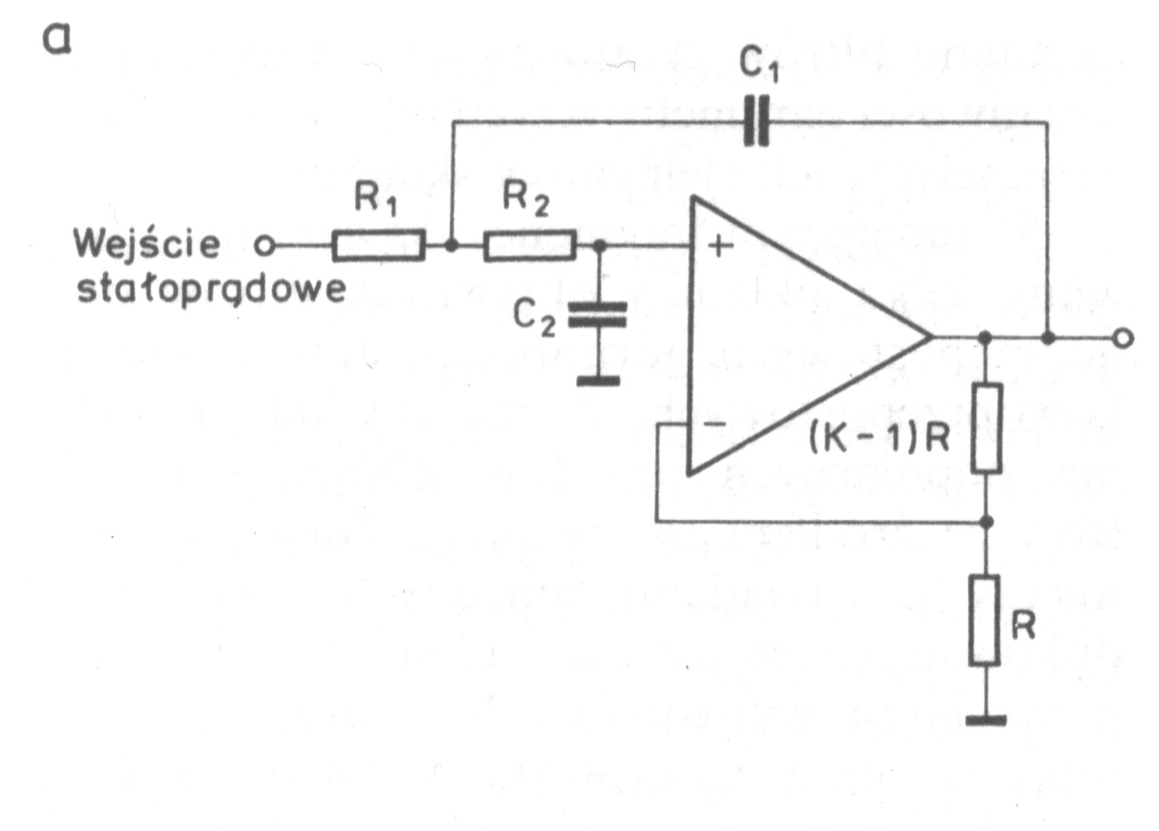 | 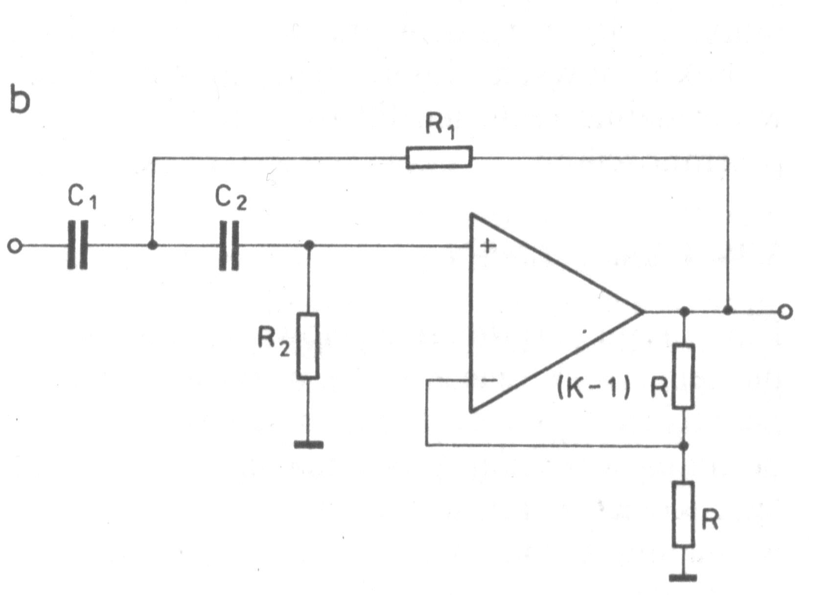 | 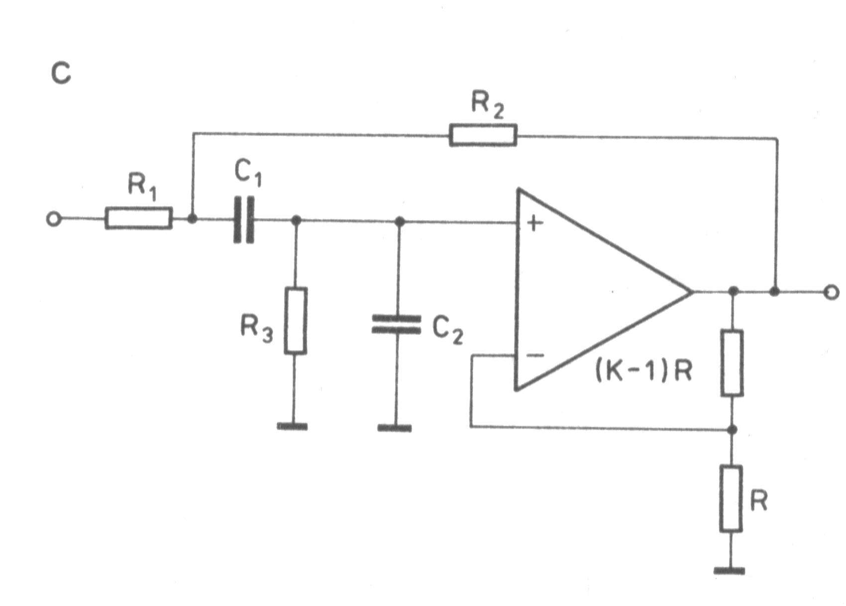
Rys. 3 Układy filtrów typu ZNSN a) filtr dolnoprzepustowy drugiego stopnia, b) filtr górno-przepustowy drugiego stopnia , c) filtr pasmowo-przepustowy z dodatnim sprzężeniem zwrotnym.

Można konstruować także tzw. filtry wszech-przepustowe o płaskiej charakterystyce amplitudowej, lecz z odpowiednio ukształtowaną charakterystyką fazową oraz filtry o właściwościach przeciwnych, tj. o stałym przesunięciu fazy i odpowiednio ukształtowanej charakterystyce amplitudowej.
W zależności od wymagań można wyróżnić trzy podstawowe charakterystyki rzeczywistych filtrów aktywnych dolnoprzepustowych i górno-przepustowych:
  - maksymalnie płaska charakterystyka amplitudowa w paśmie przepustowym (przenoszenia) – filtr Butherworth’a;
  - równomiernie falista charakterystyka amplitudowa w paśmie przepustowym (przenoszenia), duża stromość opadania charakterystyki –filtr Czebyszewa;
  - maksymalnie płaska charakterystyka czasu opóźnienia w paśmie przepustowym (przenoszenia), minimalne zniekształcenia fazowe – filtr Bessela.
W porównaniu z innymi filtrami, filtr Butterwortha ma najbardziej płaski przebieg charakterystyki amplitudowej w paśmie przepustowym. Odbywa się to kosztem ostrości załamania charakterystyki w obszarze przejściowym między pasmem przepustowym, a pasmem zaporowym.
Charakterystyka amplitudowa filtru opisana jest następującą zależnością:
$\frac{U_{\text{wy}}}{U_{\text{we}}}=\frac{1}{\sqrt{1+{\left(\frac{f}{f_{g}}\right)}^{2n}}}$
gdzie n jest rzędem filtru, (czyli liczbą biegunów). Zwiększenie liczby biegunów powoduje równocześnie spłaszczenie charakterystyki w paśmie przepustowym i zwiększenie stromości charakterystyki w paśmie zaporowym. W filtrze Butterwortha wszystko podporządkowano jednemu celowi: osiągnięciu maksymalnej płaskości charakterystyki amplitudowej. Charakterystyka rozpoczyna się zupełnie płasko dla zerowej częstotliwości i przegina się dopiero w pobliżu częstotliwości granicznej fg.
W większości zastosowań najistotniejsze jest, aby nierównomierność charakterystyki amplitudowej w paśmie przepustowym była mniejsza od pewnej wartości. Taką właściwość ma filtr Czebyszewa, w którym dopuszczono do falowania charakterystyki amplitudowej w paśmie przepustowym, uzyskując równocześnie znacznie zwiększą ostrość załamania charakterystyki w obszarze przejściowym. Podstawowe parametry filtru Czebyszewa to liczba biegunów oraz dopuszczalna nierównomierność charakterystyki amplitudowej w paśmie przepustowym. Gdy dopuścimy większą wartość nierównomierności charakterystyki w paśmie przepustowym, otrzymamy większą ostrość jej załamania w obszarze przejściowym. Charakterystyka amplitudowa tego filtru wyraża się wzorem $\frac{U_{\text{wy}}}{U_{\text{we}}}=\frac{1}{\sqrt{1+ε^{2}C_{n^{2}}\frac{f}{f_{g}}}}$
gdzie Cn jest wielomianem Czebyszewa pierwszego rodzaju, rzędu n, natomiast ε jest stałą określającą nierównomierność charakterystyki amplitudowej w paśmie przepustowym.
Charakterystyka amplitudowa nie określa w pełni właściwości filtru. Filtr o płaskiej charakterystyce amplitudowej może mieć znaczne przesunięcia fazowe. W rezultacie sygnał o składowych mieszczących się w paśmie przepustowym będzie przez ten filtr zniekształcony. W sytuacjach, gdy najważniejszą rzeczą jest zachowanie pierwotnego kształtu sygnału, konieczne jest stosowanie filtru o liniowym przesunięciu fazy. Filtr o charakterystyce fazowej będącą liniową funkcją częstotliwości wprowadza stałe opóźnienie wszelkich sygnałów, których częstotliwości mieszczą się w jego paśmie przepustowym. Po przejściu przez taki filtr sygnał nie jest zniekształcony. Przez analogię do filtru Butterwortha, o maksymalnie płaskiej charakterystyce amplitudowej, wprowadzono filtr Bessela o maksymalnie płaskiej charakterystyce czasu opóźnienia w paśmie przepustowym. Ceną płaconą za stałość czasu opóźnienia jest jeszcze większa niż dla filtru Butterwortha łagodność zmiany nachylenia charakterystyki amplitudowej w obszarze przejściowym, miedzy pasmem przepustowym a pasmem zaporowym.
Filtry realizuje się łącząc kaskadowo układy jedno i dwubiegunowe czy dwubiegunowe w celu uzyskania wymaganej charakterystyki.
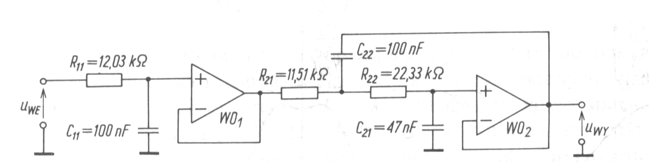
Rys. 4 Połączenie kaskadowe filtrów

Przy realizacji poszczególnych filtrów w celu uproszczenia projektowania można skorzystać ze współczynników ujętych w tabeli 1. ZNSN – źródło napięciowe sterowane napięciem – filtr ze sterowaniem napięciowym. W tego typu filtrach stosowane jest dodatnie sprzężenie zwrotne. Zwiększenie wartości współczynnika dodatniego sprzężenia zwrotnego powyżej wartości krytycznej prowadzi do oscylacji układu. K - współczynnik wzmocnienia wzmacniacza nieodwracającego, f_{g} – założona częstotliwość graniczna, a f_{n} – współczynnik normujący.
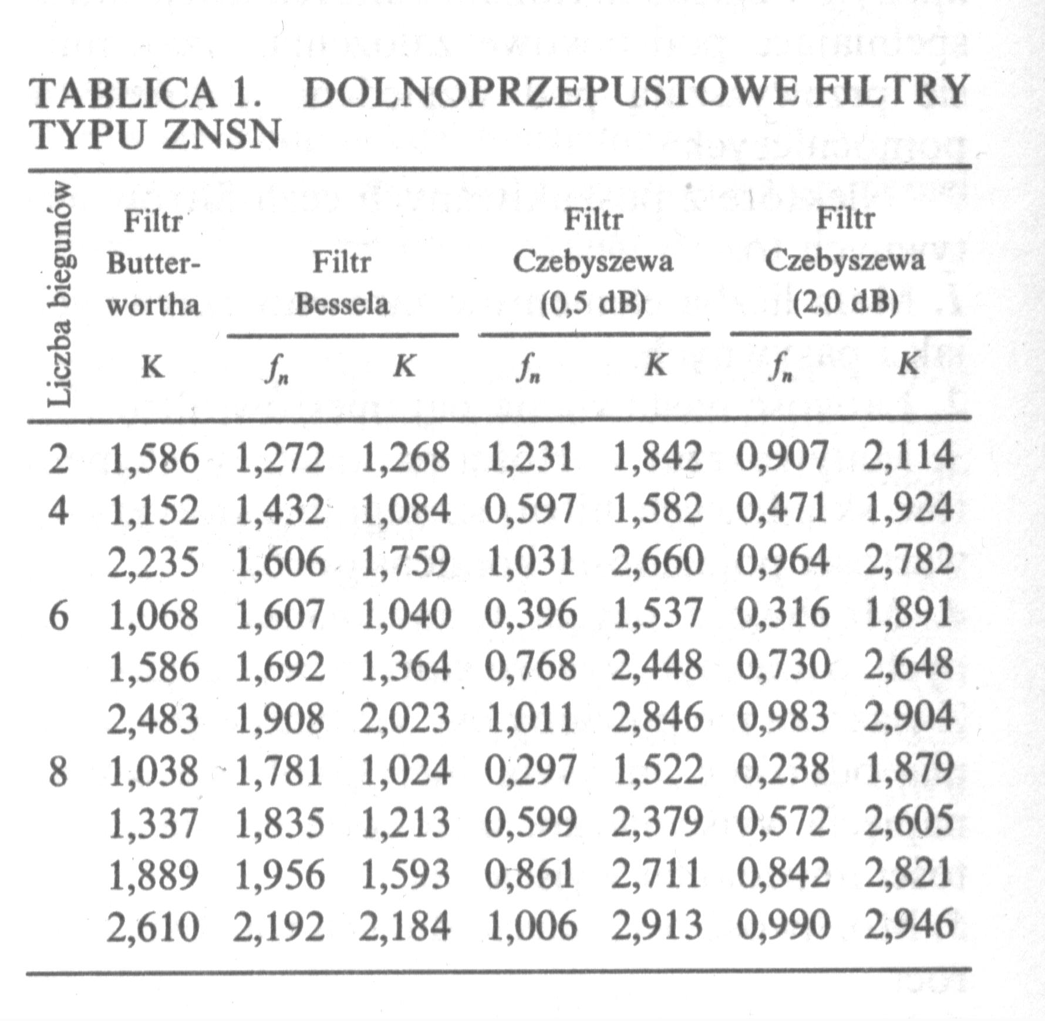
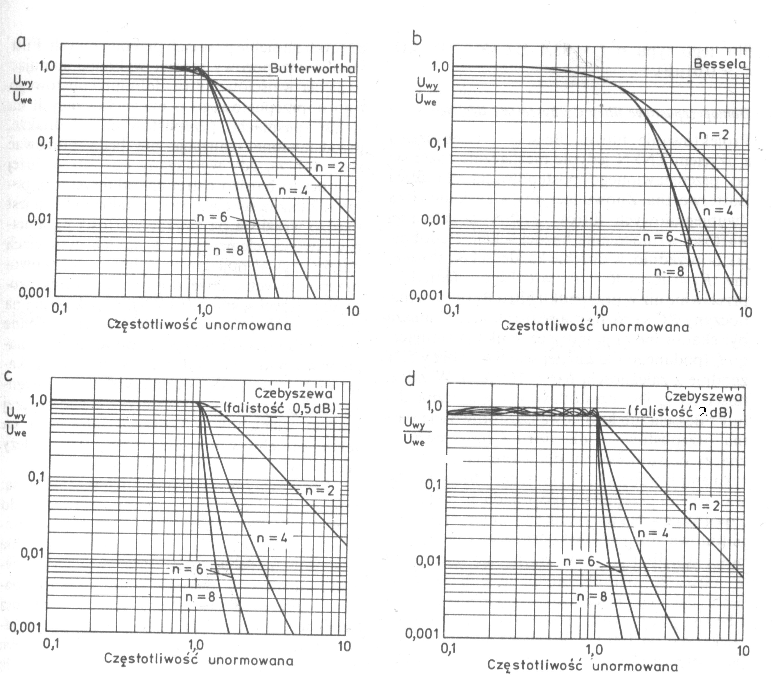
Rys. 3 Unormowane charakterystyki filtrów dwu- cztero- sześciu- i ośmiobiegunowych o parametrach podanych w tabeli 1. Charakterystyki filtrów Butterwortha i Besela unormowano względem częstotliwości 3 dB spadku wzmocnienia, natomiast filtry Czebyszewa – względem częstotliwości spadku wzmocnienia o 0,5 dB i 2 dB.

Jeżeli przyjmiemy, że C1 = C2 = C i R1 = R2 = R (rys 1), to dla 3 dB częstotliwości granicznej f_{gr} filtru wartości stałej $\text{RC}=\frac{1}{2{πf}_{\text{gr}}f_{n}}$ dla filtru dolnoprzepustowego. Dla filtru górnoprzepustowego wartość $\text{RC}=\frac{f_{n}}{2{πf}_{\text{gr}}}$. Jest zalecane, aby wartość rezystancji R zawierała się w zakresie 10kΩ do 100kΩ. Dla filtru Butherwortha f_{n} = 1.
Stosując jednak układ z K=1 stosuje się różne stałe czasowe RC dla poszczególnych typów filtrów i tak dla filtru trzeciego stopnia Bessela współczynniki są następujące:
Typ filtru | Wartości współczynników
 | a₁ | a₂ | a₃
Bessel dolnoprzepustowy | 0,988 | 1,423 | 0,2538
Bessel górno-przepustowy | 0,7027 | 1,012 | 3,940
Gdy przyjmiemy, że R₁ = R₂ = R₃ = R to $C_{1}=\frac{a_{1}}{2π{\text{Rf}}_{g}}$; $C_{2}=\frac{a_{2}}{2π{\text{Rf}}_{g}}$; $C_{3}=\frac{a_{1}}{2π{\text{Rf}}_{g}}$.
Dla filtrów Butherwortha i Czebyszewa współczynniki te będą inne.
- Literatura:
- Sztuka elektroniki P. Horowitz, W. Hill WKŁ W-wa 1995r.
- Układy półprzewodnikowe U. Tietze, Ch. Schenk WNT W-wa 1996r.
- Pracownia elektroniczna. Układy elektroniczne L. Grabowski WSiP W-wa 1999r.

III Zadania do wykonania.
- Dokonaj pomiaru wzmocnienia (tłumienia) filtrów aktywnych w funkcji częstotliwości dla dołączonego modelu pomiarowego [k_{U} = f(f)]:
  - dolnoprzepustowego drugiego stopnia (2-biegunowego).
  - górno-przepustowego 2-stopnia.
  - pasmowo-przepustowego.
- Narysuj odpowiadające wykresy wzmocnienia w funkcji częstotliwości k_{U} = f(f)dla poszczególnych filtrów aktywnych, gdzie wzmocnienie napięciowe (tłumienie) wyrażone jest w dB, a oś częstotliwości jest logarytmiczna (dekadowa). Wyznacz pasmo przenoszenia poszczególnych filtrów, oraz nachylenie charakterystyki poza pasmem przenoszenia dla filtru dolnoprzepustowego i górno-przepustowego. Dla filtru pasmowo-przepustowego oś częstotliwości i wzmocnienia liniowa. Wyznacz pasmo przenoszenia filtru B, dobroć filtru Q i jego współczynnik prostokątności p.

IV Dane techniczne badanego filtru.

V Lista przyrządów niezbędnych do przeprowadzenia ćwiczenia.
- Model zestawu filtrów aktywnych (z zasilaczem lub bez);
- Ew. zasilacz laboratoryjny +12V, 0, -12V (podwójny lub dwa zasilacze laboratoryjne);
- Generator funkcyjny (sinusoidalny) małej częstotliwości;
- Oscyloskop dwukanałowy;
- Woltomierz cyfrowy napięcia zmiennego (AC) szt. 2.
- Przewody do połączenia układu pomiarowego.

VI Schematy ideowe badanych filtrów i niezbędne wzory do obliczeń wymaganych parametrów.
B = f_{g} – f_{d} ; Q = f₀ / B ; p = f_{3dB} / f_{20dB} gdzie f_{3dB} jest szerokością pasma na poziomie -3dB, a f_{20dB} jest szerokością pasma na poziomie -20dB.
VII Tabelki na wyniki pomiarów:
UWAGA! Wartości częstotliwości f do tabelek 1 i 2 są w instrukcjach na stanowiskach pomiarowych.
a. Wyniki dla filtru dolnoprzepustowego
Tabela 1 U_{WE} = 800 mV
f[Hz]
U_{WY}[V]
K_{U} [V/V]
K_{U} [dB]
b. Wyniki dla filtru górno-przepustowego
Tabela 2 U_{WE} = 800 mV
f[Hz]
U_{WY}[V]
K_{U} [V/V]
K_{U} [dB]
c. filtru pasmowo-przepustowego
Tabela 3 U_{WE} = …… mV
f[Hz] |  |  |  |  |  |  |  | (f₀)
U_{WY}[V]
K_{U} [V/V]

Dla filtru pasmowo-przepustowego odczytaj dokładną wartość f₀ i zanotuj je we właściwym miejscu tabeli. Ze względu na bardzo wąskopasmowy charakter tego filtru wskazane jest, aby zmieniając częstotliwość od f ₀ w dół i w górę przyjmować punkty pomiarowe dla konkretnych wartości napięcia wyjściowego równych iloczynowi U_{wy} max i współczynników 0,85; 0,7; 0,5; 0,3; 0,2; 0,1; 0,05 i odczytywać odpowiadające tym napięciom częstotliwości.
VIII Opracowanie sprawozdania.
- Cel ćwiczenia.
- Wyposażenie stanowiska pomiarowego.
- Zestawienie mierzonych i obliczanych parametrów.
- Opis przebiegu pomiaru dla każdego mierzonego parametru (zgodnie z zadaniami z instrukcji).
- Sformułuj zalecenia eksploatacyjne badanych filtrów.
- Narysuj schemat(y) układu pomiarowego z zastosowaniem przyrządów zgodnie z listą przyrządów. Dokonaj połączenia układów pomiarowych.
- Dokonaj pomiaru zgodnie z tematem, a wyniki zanotuj w tabelkach wg załączonego wzoru.
- Dokonaj obliczeń i zamieść przykładowe obliczenia.
- Na podstawie uzyskanych wyników narysuj odpowiadające wykresy wzmocnienia w funkcji częstotliwości k_{U} = f(f) ([V/V], [dB]) – patrz „III. Zadania do wykonania”.
- ( Porównaj uzyskane wyniki z danymi technicznymi i zapisz wynikające z porównania wnioski.)?
a. Wyniki dla filtru dolnoprzepustowego (Jurczyński)

Tabela 1 U_{WE} = 2,0 V
f[Hz] | 20 | 50 | 100 | 200 | 500 | 700 | 1k | 1.5k | 2k | 3k | 5k | 10k | 20k | 50k
U_{WY}[V]
K_{U} [V/V]
K_{U} [dB]

b. Wyniki dla filtru górno-przepustowego

Tabela 2 U_{WE} = 2,0 V
f[Hz] | 10 | 20 | 50 | 100 | 200 | 500 | 650 | 800 | 1k | 1.5k | 2k | 3k | 5k | 10k | 20k
U_{WY}[V]
K_{U} [V/V]
K_{U} [dB]

c. filtru pasmowo-przepustowego

Tabela 3 U_{WE} = 70 mV
f[Hz] |  |  |  |  |  |  |  | (f₀)
U_{WY}[V]
K_{U} [V/V]

a. Wyniki dla filtru dolnoprzepustowego (Plexi)
Tabela 1 U_{WE} = 5.0 V
f[Hz] | 20 | 50 | 100 | 200 | 500 | 700 | 1k | 1.5k | 2k | 3k | 5k | 10k | 20k | 50k
U_{WY}[V]
K_{U} [V/V]
K_{U} [dB]
b. Wyniki dla filtru górno-przepustowego
Tabela 2 U_{WE} = 5.0 V
f[Hz] | 10 | 20 | 50 | 100 | 200 | 300 | 400 | 500 | 700 | 1k | 2k | 5k | 10k | 20k
U_{WY}[V]
K_{U} [V/V]
K_{U} [dB]
c. filtru pasmowo-przepustowego
Tabela 3 U_{WE} = …… mV
f[Hz] |  |  |  |  |  |  |  | (f₀)
U_{WY}[V]
K_{U} [V/V]

a. Wyniki dla filtru dolnoprzepustowego

Tabela 1 U_{WE} = 2.0 V
f[Hz] | 20 | 50 | 100 | 200 | 500 | 700 | 1k | 1.5k | 2k | 3k | 5k | 10k | 20k | 50k
U_{WY}[V]
K_{U} [V/V]
K_{U} [dB]

b. Wyniki dla filtru górno-przepustowego

Tabela 2 U_{WE} = 2.0 V
f[Hz] | 10 | 20 | 50 | 100 | 150 | 200 | 300 | 400 | 500 | 700 | 1k | 2k | 5k | 10k | 20k
U_{WY}[V]
K_{U} [V/V]
K_{U} [dB]

c. filtru pasmowo-przepustowego

Tabela 3 U_{WE} = …… mV
f[Hz] |  |  |  |  |  |  |  | (f₀)
U_{WY}[V]
K_{U} [V/V]

